***SAKARYA ÜNİVERSİTESİ WEB TEKNOLOJİLERİ DERSİ***

Ad-Soyad : KADİR DUYAN

No : G231210371

Şube : 1-B

Öğretmen : Öğr. Gör. Dr. Hüseyin Eski

Ödevin Konusu : Öğrencilerin kendilerini ve memleketlerini tanıttığı web sitesi yapımı.

GitHub Link : https://github.com/Kadirduyan/commit1

Host Link :

***ANA SAYFA(HAKKIMDA) :*** Hakkımda ufak detaylar,link,resim vererek bir ana sayfa oluşturdum.Menü den diğer sayfalara geçiş sağladım.

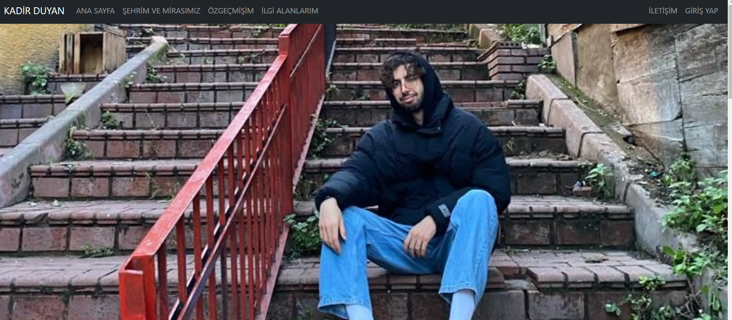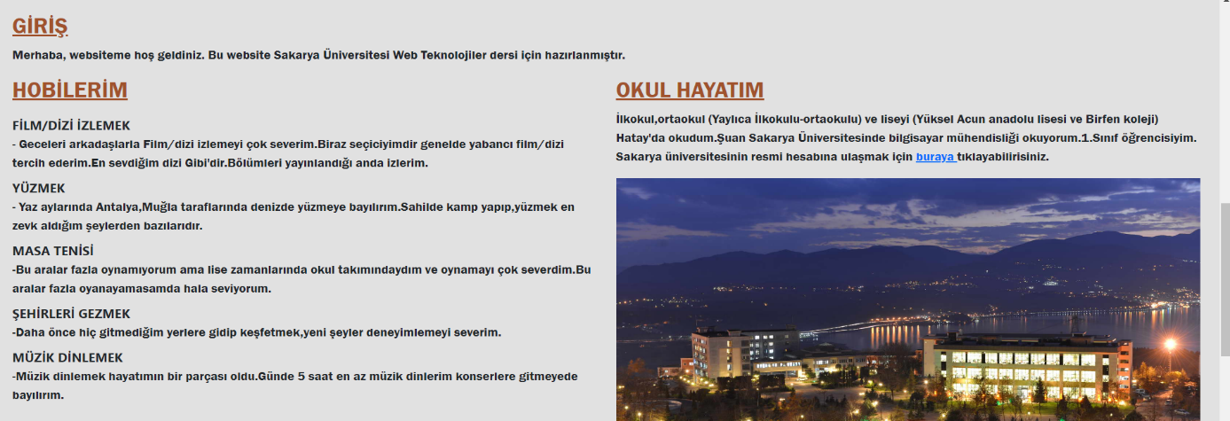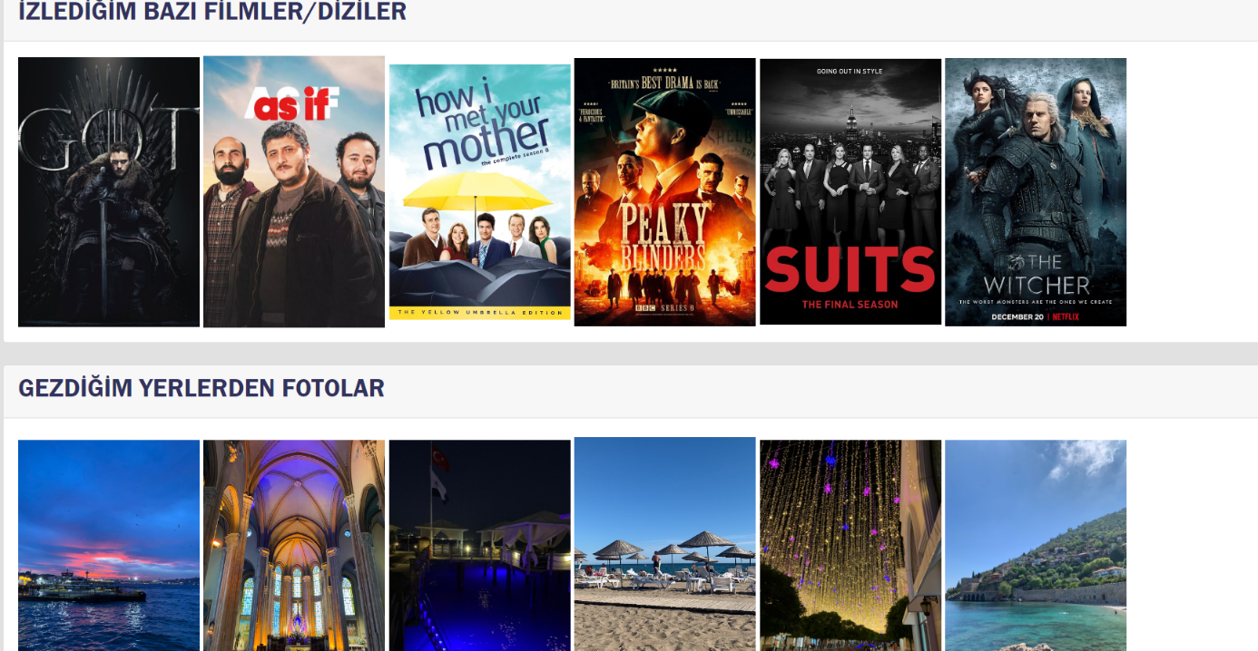

***ŞEHRİM :***İstanbulu tanıttım 4 resimlik slider kullandım resimlerine tıklanınca sayfada o yapının anlatıldığı kısma geçiş sağladım. Ayrıca sayfada verdiğim linke tıklayınca mirasımız sayfasına geçiş sağladım

.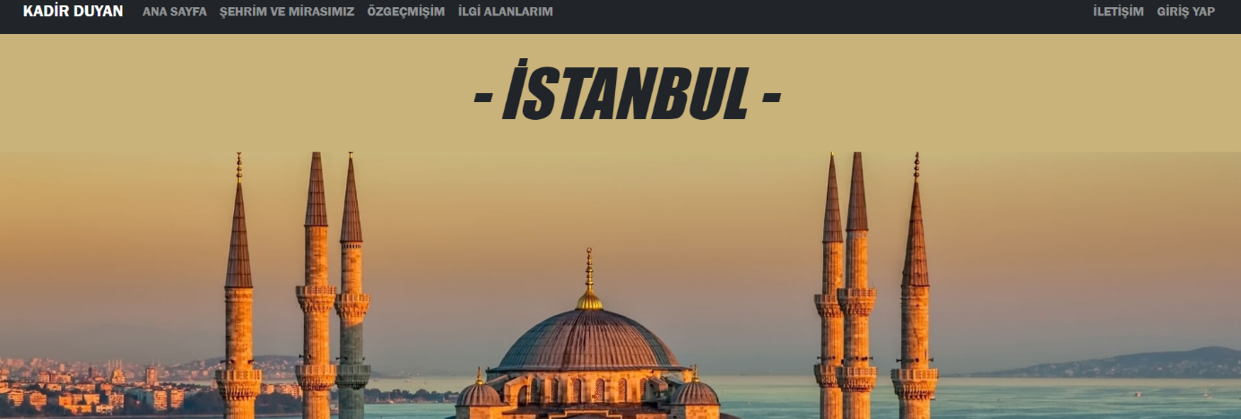

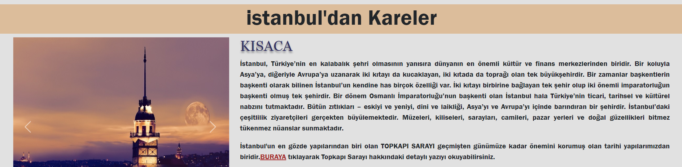

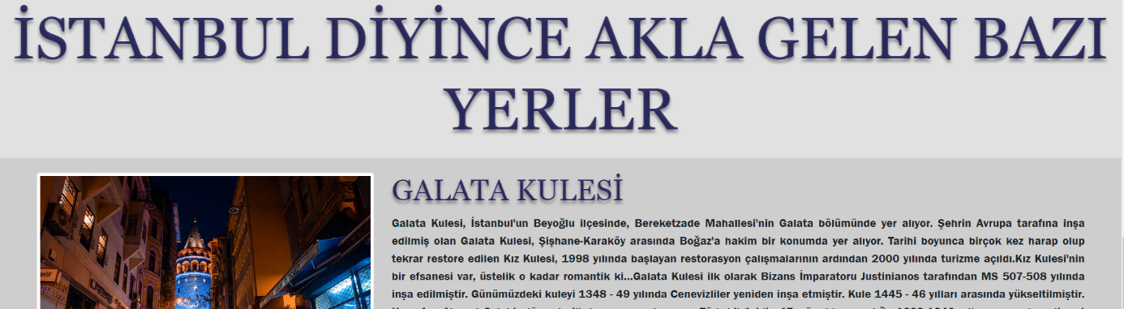

***MİRASIMIZ :*** Topkapı Sarayını tanıttım.Video,resim ve harita kullandım.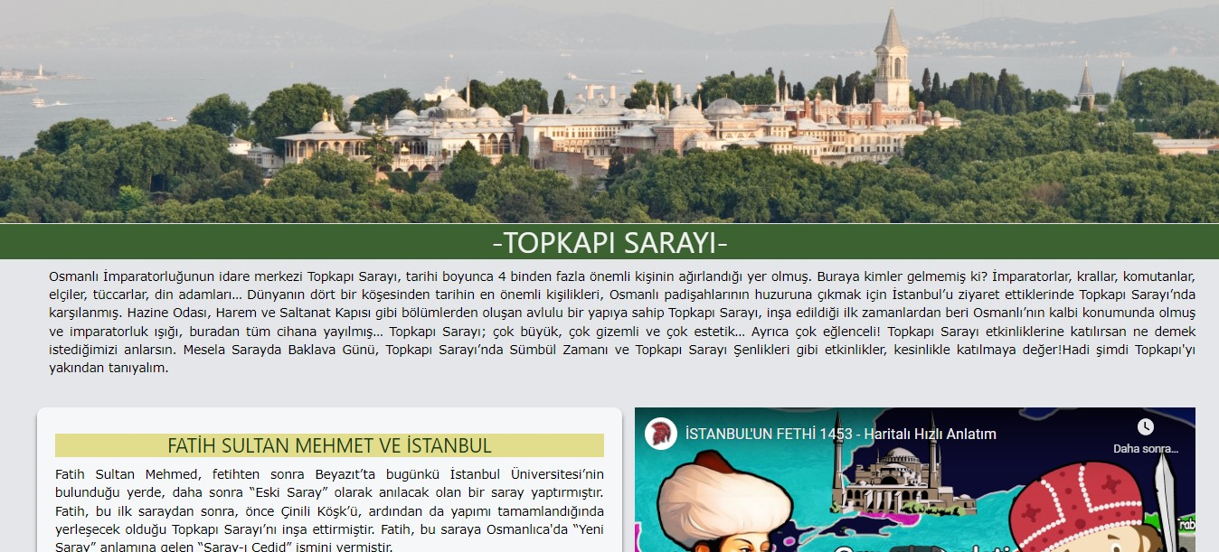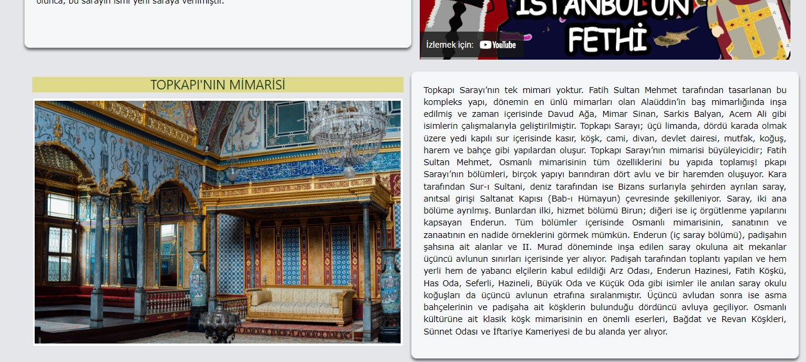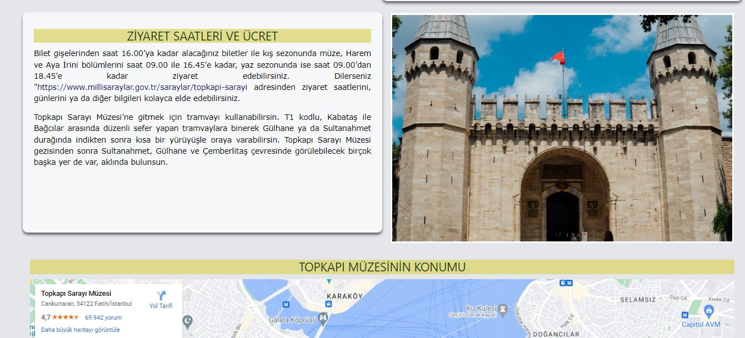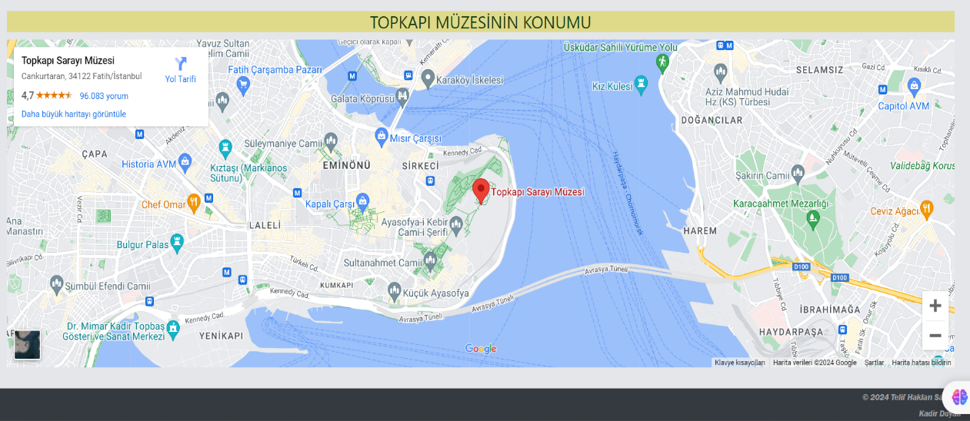

***İLGİ ALANLARIM*** : İlgi alanlarımdan biri olan film katagorisini kullandım sevdiğim filmi tanıttım ve api kullanarak diğer filmler hakkında da bilgi çektim.

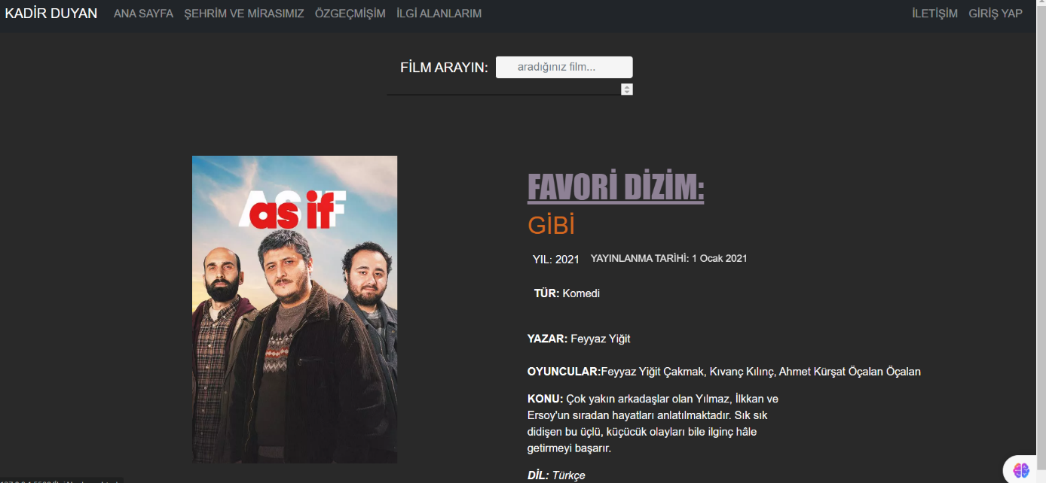

***İLETİŞİM :*** form ile bilgileri aldım ve js ile de boş mu doğrumu kontrol ettim doğru ise post ettiğim sayfada bilgileri ekrana yazdırdım.

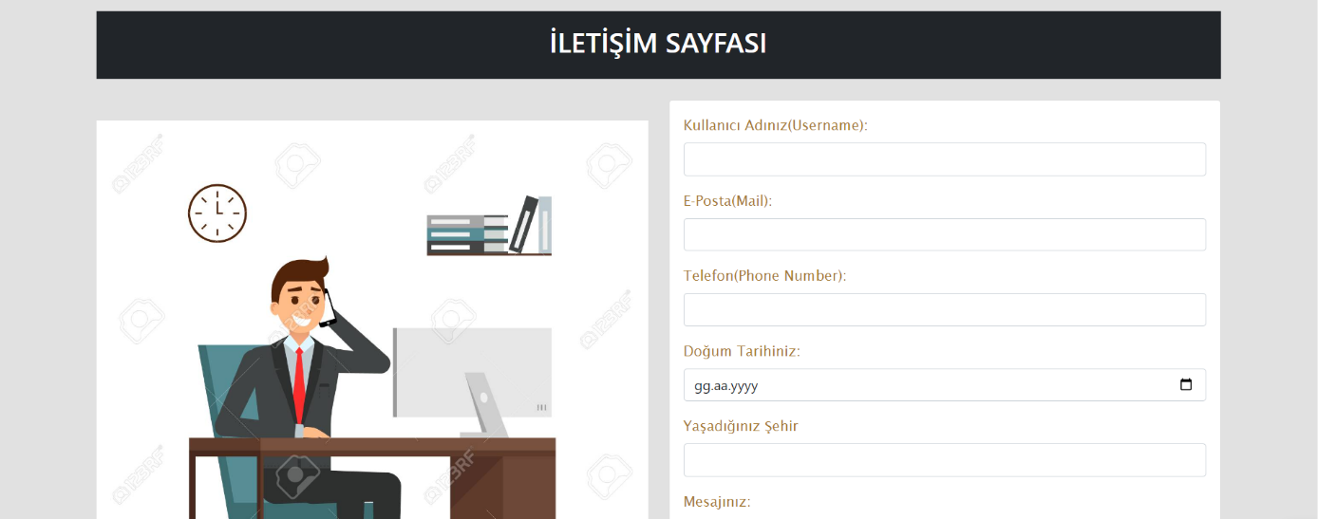

***ÖZGEÇMİŞ(CV) :*** Semantic tagları kullanarak eğitim hayatım hakkında bilgiler verdim.

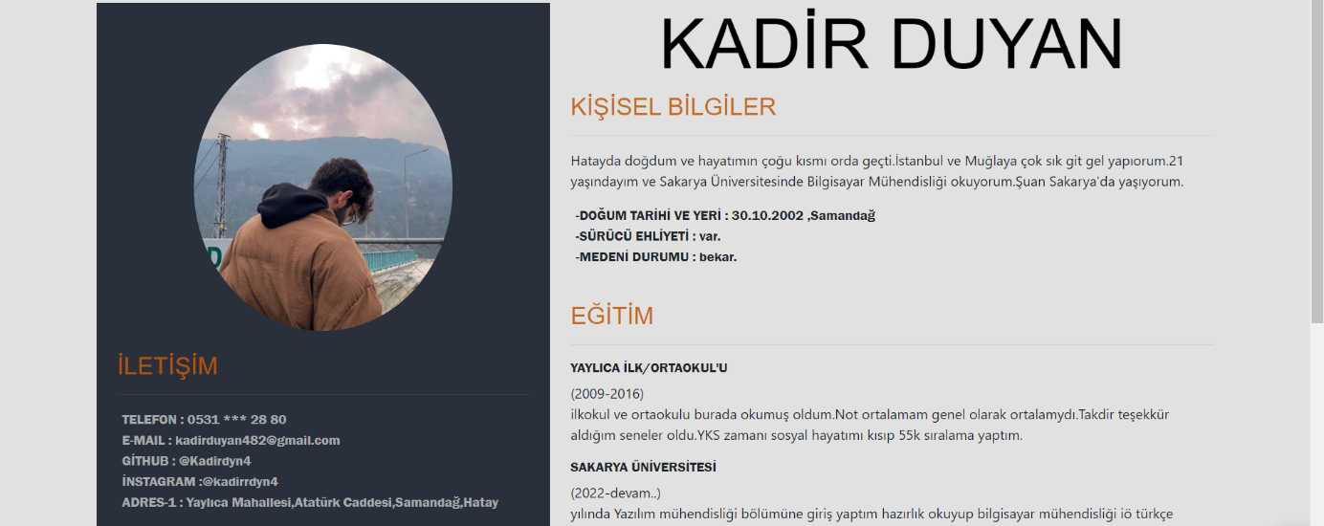

***GİRİŞ :*** HTML form elemanları ile kullanıcı adı ve şifre ile giriş sağlandı. PHP ile kontrol edildi bilgiler yanlışsa tekrar giriş sayfasına yönlendirildi doğruysa hoş geldin… yazıldı.

